МУНИЦИПАЛЬНОЕ БЮДЖЕТНОЕ ОБЩЕОБРАЗОВАТЕЛЬНОЕ УЧРЕЖДЕНИЕ
CРЕДНЯЯ ОБЩЕОБРАЗОВАТЕЛЬНАЯ ШКОЛА №5 Г.АЛАГИРА
РЕСПУБЛИКА СЕВЕРНАЯ ОСЕТИЯ – АЛАНИЯ,
363240 г.Алагир, ул. С. Калаева 9, тел. 8 -867- 31-3-44-05 e-mail: alshk5@mail.ru

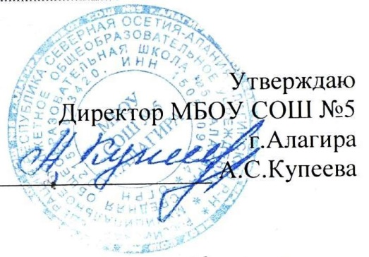
План
работы по профилактике наркомании и мероприятий по раннему выявлению незаконного потребления наркотических средств и психотропных веществ среди обучающихся на 2022-2023 учебный год.

Цель:
- формирование у подростков негативного отношения к незаконному обороту и потреблению наркотиков, существенное снижение спроса на них;
- пропаганда здорового образа жизни, физической культуры и спорта, различных видов творчества, участие в профилактических антинаркотических мероприятиях.
Задачи:
1. Совершенствование форм и методов работы с учащимися и родителями по формированию здорового образа жизни.
2. Усиление пропаганды здорового образа жизни.
3. Снижение интереса к ПАВ среди школьников путем вовлечения их в досуговую деятельность по интересам;
4. Формирование у родителей учащихся установки на актуальность проблемы наркотизации детей и подростков, непримиримого отношения к употреблению и распространению наркотиков.
5. Проведение мероприятий по раннему выявлению незаконного потребления наркотических средств и психотропных веществ обучающимися в школе.
Мероприятие | Срок | Ответственный
Оформление стенда «Наркотикам – нет» с размещением пропагандистских материалов по антинаркотической тематике | сентябрь | Библиотекарь Абаева Л.А.
Организационное совещание педагогического коллектива по вопросам предстоящего комплекса мероприятий по раннему выявлению незаконного потребления НС и ПВ среди обучающихся | октябрь | Заместитель директора по ВР Айларова И.С.  Классные руководители
Проведение родительского собрания по вопросам предстоящих мероприятий по раннему выявлению незаконного потребления НС и ПВ среди обучающихся | октябрь-ноябрь | Классные руководители
Проведение информационно-разъяснительной работы с обучающимися о проведении мероприятий по раннему выявлению незаконного потребления НС и ПВ | октябрь-ноябрь | Классные руководители
Проведение анкетирования, социологического исследования по вопросам отношения подростков к проблемам наркомании «Мое отношение к курению и алкоголю» | ноябрь | педагог- психолог Каргинова Ф.А.
Социально-психологическое тестирование обучающихся | октябрь | педагог- психолог Каргинова Ф.А.
Формирование отчета образовательной организации о проведении профилактического медицинского осмотра | декабрь | медсетра Бекузарова И.К.
Формирование итогового отчета образовательной организации о проведении мероприятий по раннему выявлению незаконного потребления НС и ПВ. | декабрь | педагог- психолог Каргинова Ф.А.
Беседы с подростками по профилактике наркомании, алкоголизма. Разъяснение уголовной и административной ответственности за распространение и употребление НС и ПВ среди несовершеннолетних | Ежеквартально | Сотрудники ПДН МВД  Магкеев В. и Калманова А.
Проведение совместных профилактических мероприятий «Подросток» с сотрудниками КДН и ЗП, ПДН ОМВД | Ежеквартально | Сотрудники ПДН, КДН и ЗП  Айларова И.С.
Проведение классных часов с привлечением узких специалистов по проблемам наркомании, токсикомании «Мы против наркотиков» | В течение года | Классные руководители
Проведение цикла бесед по здоровому образу жизни, профилактике вредных привычек. Наркотики и здоровье. | В течение года | педагог- психолог Каргинова Ф.А.
Профилактические и коррекционные беседы с несовершеннолетними, склонными к употреблению алкоголя, токсикомании и употреблению ПАВ. | В течение года | Классные руководители
Конкурс творческих работ «Я выбираю жизнь» | февраль | Учитель ИЗО
Участие в акции « Всемирный день здоровья», проведение спортивных соревнований. | апрель | Учителя физической культуры
Участие в конкурсах плакатов « Мир- без наркотиков», «Я выбираю жизнь», всероссийской акции «Молодежь против наркотиков». | В течение года | Классные руководители

